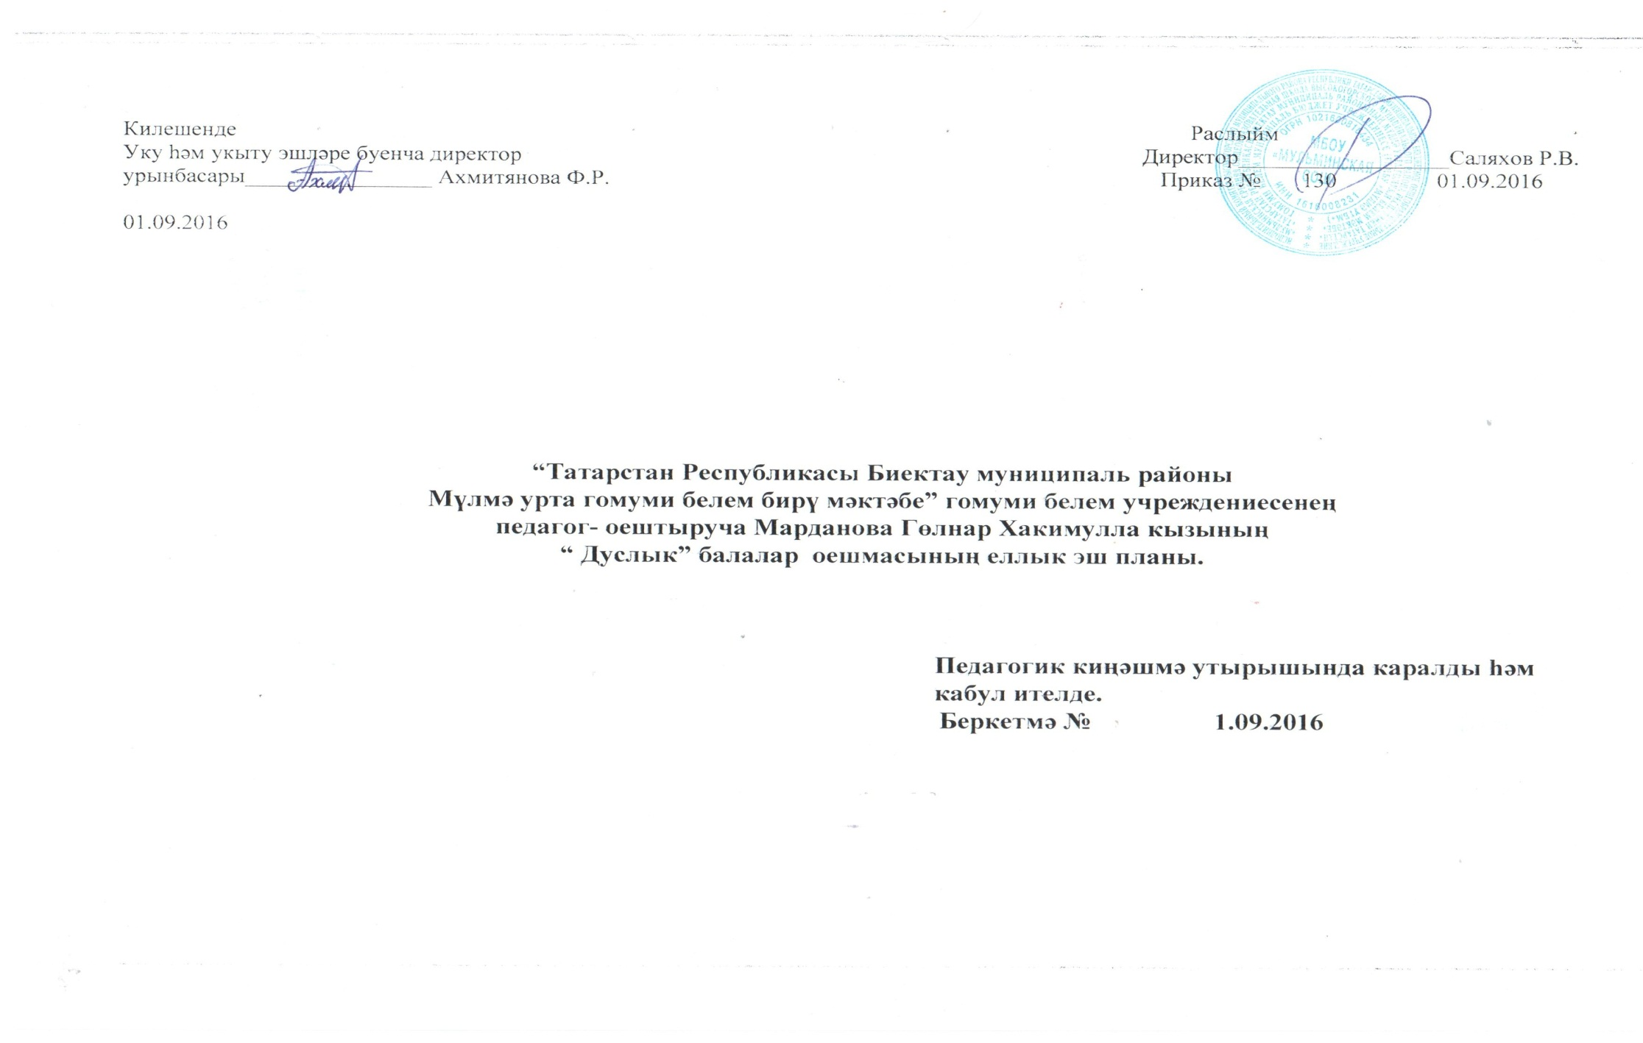

“Дуслык” балалар оешмасының
2016-2017 нчы уку елына эш планы

Сентябрь- хезмәт һәм куркынычсызлык айлыгы
Максат:
- Хезмәт һәм куркычсызлык айлыгы планы буенча эшне оештыру
-Укучыларда хезмәткә карата хөрмәт тәрбияләү
- Ярдәмчеллек сыйфатларын ныгыту
- Куркынычсызлык кагыйдәләрен саклау
Бурычлар:
-план нигезендә эшне башкару
-укучыларда хезмәткә карашны үстерү
-хезмәткә мәхәббәт тәрбияләү
Эшчәнлек төре | Максат | Вакыты | Җаваплы
1 сентябрь-Белем бәйрәме | Укучыларда белемгә,мәктәпкә кызыксыну уяту. | 1сентябрь | ТЭБДУ Сыйныф җитәкчесе
Дежурлык эшен оештырып җибәрү | Мәктәптә тәртип урнаштыру | 2 сентябрь | дежур укытучылар
Дружина советы утырышы | Утырыш үткәрү, план кабул итү | 2нче атна | Педагог оештыручы
15 сентябрь-ТВБ туган көнен билгеләп үтү | ТВБ нәрсәне аңлата,искә төшерү,кабатлау | 15 сентябрь | Педагог оештыручы
Тимурчылык эшен башлап җибәрү | Өлкәннәргә карата ихтирамлылык тәрбияләү | Даими | кл. җит.
Китапханәләрдән даими китап алуга ирешү | Китапны саклап тоту кагыйдәсен ныгыту,китапханәче хезмәте белән якыннан таныштыру | Даими | китапханәче.
Коррупциягә каршы республика күләм балалар өчен рәсем конкурсында катнашу | Конкурста актив катнашу, коррупция һәм аның зыяны турында мәгълүмат бирү | сентябрь | кл.җит.
Республикакүләм рәсем конкурсы “Минем яраткан укытучым” | Укытучы һөнәренә карата хөрмәт һәм ихтирам тәрбияләү | сентябрь | кл.җит.
Октябрь- хокук тәрбиясе айлыгы
Максат:
- Яшь буында әхлак нормалары формалаштыру, гражданлык активлыгын үстерү. Югары әхлакый хокукка ия шәхес булып үсәргә ярдәм итү
Бурычлар:
-хокукый аң тәрбияләү
-укучыларның тәртибен юридик нормалар күрсәтмәләренә туры килерлек итеп корырга ярдәм итү

№ | Эшчәнлек төре | Максат | Вакыты | Җаваплы
1. | Өлкәннәр көне үткәрү | Өлкәннәр көне уңаеннан чаралар үткәрү, өлкәннәргә карата хөрмәт хисләре тәрбияләү | Октябрь | ЗДВР педагог- оештыручы
2. | Укытучылар көнен билгеләп үтү,  ветеран укытучыларны тәбрикләү | Өлкән, ветеран  укытучыларны бәйрәм белән котлау | Октябрь | Педагог оештыручы
3. | 2 класс укучыларын эзтабар сафларына кабул итү | Эзтабар кагыйдәләрен өйрәтү | 2 атна | Педагог оештыручы
4. | “Уңыш” бәйрәмнәре үткәрү | Мул уңыш җыюның нәтиҗәсен аңлату | Октябрь | Сыйныф җитәкчеләре
5. | “Хокукларыңны бел, бурычларыңны үтә” темасына оешма җыеннары | Хокук һәм бурычлар турында мәгълүмат бирү | Октябрь | Гараев Н.М.
6. | Республика, район , мәктәпкүләм конкурсларда актив катнашу | Конкурсларда укучыларны актив катнаштыру | Октябрь | Педагог оештыручы, сыйныф җитәкчеләре

Ноябрь- танып- белү айлыгы
Максат:
- Белем һәм танып белү эшчәнлеге аша укучыларны киләчәк тормышка әзерләү, укучының тирә-юньне өйрәнү сәләтен үстерергә, кеше белән аралашырга өйрәтү
Бурычлар:
-төрле өлкә кешеләренең эшчәнлеге белән таныштыру
-укучыларның сәләтен ачуга омтылышны арттыру

№ | Эшчәнлек төре | Максат | Вакыты | Җаваплы
1. | Мәктәп музеена экскурсия | Укучыларны тарих белән , үткәнебез белән таныштыру. Музей өчен материаллар туплауда үз өлешләрен кертү | 1 атна | Гараев Н.М. Марданова Г.Х.
2. | Наркотикларга каршы көрәш акциясе “Скажи наркотикам НЕТ!” | Зарарлы гадәтләр, аларның зыяны турында аңлату | Ноябрь | Сыйныф җитәкчеләре
3. | “Белемдә-көч” темасына оешма җыеннары | Белемле булу теләге тәрбияләү | Ноябрь  График нигезендә | Педагог оештыручы
4. | Аналар көнен билгеләп үтү | Әниләргә мәхәббәт тәрбияләү | Ноябрь | ТЭБДУ, Педагог оештыручы
5. | Республика, район, мәктәп күләм конкурсларда актив катнашу | Укучыларны конкурсларда актив катнаштыру | Ноябрь | Кл.җит.
Декабрь- иҗат айлыгы
Максат: - Укучыларның ял вакытын файдалы һәм мавыктыргыч итеп үткәрү
- Укучыларда үз яшьтәшләре һәм өлкән буын вәкилләре белән аралашу күнекмәләрен үстерү
- Мәдәни, рухи, эстетик яктан үсешне тәэмин итү
Бурычлар:
-укучыларның ял вакытын файдалы итеп үткәрүнең асылына төшендерү
-балаларның талантын, сәләтен үстерүдә актив эш алып бару

№ | Эшчәнлек төре | Максат | Вакыты | Җаваплы
1. | “Без беребез дә сәләтсез түгел” темасына оешма җыеннары | Балаларның сәләтен төрле яклап үстерү | Декабрь  График нигезендә | Педагог оештыручы
2. | Кыш бабай остаханәсе:  -кардан сыннар ясау  -газеталар чыгару  -рәсемнәр ясау | Балаларның фантазияләрен үстерү | Декабрь | Педагог оештыручы  кл.җит.
3. | “Ак сакаллы Кыш бабай”- яңа ел кичәсенә әзерлек | Яңа елга әзерләнү, җыр, шигырь, бию, чыгышлар әзерләү | Декабрь | ТЭБДУ  кл.җит.
4. | “Яңа ел” бәйрәме | Яңа ел бәйрәме үткәрү | Декабрь | ТЭБДУ,  Сыйныф җитәкчеләре
5. | Республика, район бәйгеләрендә актив катнашу | Конкурсларда укучыларның актив катнашуына ирешү | Ай дәвамында | Педагог оештыручы

Январь- Мин һәм минем мәктәбем
Максат: - Укучыларда үз мәктәбеңә карата хөрмәт, ихтирам, ярату хисләре тәрбияләү, мәктәп һәм гаилә мөнәсәбәтләрен ныгыту, үстерү
Бурычлар:
- мәктәп һәм гаиләнең бала тәрбияләүдә бердәм эшләвен тәэмин итү
-мәктәп традицияләрен саклау
- укучыларның мәктәпкә теләп йөрүләренә ирешү
№ | Эшчәнлек төре | Максат | Вакыты | Җаваплы
1. | “Мин һәм җәмгыять” темасына оешма җыеннары | Укучыларның җәмгыятьтә тоткан урыннарын аңлату. | Январь  График нигезендә | Педагог оештыручы
2. | Оешмаларның 1нче яртыеллыкка отчетлары. “Минем оешмам” (оешма эшчәнлеген презентацияләү) | Үз оешмаң эшчәнлегенә бәя бирергә өйрәтү | 4 атна | Педагог оештыручы  Кл. җит.
3. | “Кышлаучы кошлар” | Бездә кышлаучы кошларга җимлекләр кую, алардагы ризыкны тулыландырып тору | Январь | Биология, технология укытучылары
4. | Тимурчылык эшен дәвам итү | Шефлыкка алынган өлкән кешеләргә ярдәм итү, карларын көрәү | Ай дәвамында | Отряд җитәкчесе
5. | Республика, район, мәктәп күләм конкурсларда актив катнашу | Конкурсларда укучыларның актив катнашуын тәэмин итү | Ай дәвамында | Педагог оештыручы

Февраль- спорт-сәламәтлек, патриотик тәрбия бирү айлыгы
Максат: - Патриотик тәрбия бирү
- Укучыларда үз иленә, үз Ватанына карата җаваплылык хисләре тәрбияләү
- Балаларда төрле милләт, үз милләтеңнең вәкилләренә карата хөрмәт, игътибарлылык; гореф-гадәтләр, телгә ярату, саклау хисләре тәрбияләү
Бурычлар:
-Ватан тарихына, Бөек Ватан сугышы ветераннарына , тыл ветераннарына карата хөрмәт тәрбияләү , истәлекләрен саклау, үстерү өстендә эшне дәвам итү
-мәдәниятебезгә , халкыбызга, телебезгә, традицияләребезгә һәм гореф- гадәтләребезгә карата хөрмәт тәрбияләү
- укучыларда спорт һәм сәламәтлеккә хөрмәт саклау, патриотик үзаң тәрбияләү
№ | Эшчәнлек төре | Максат | Вакыты | Җаваплы
1. | Ватанны Саклаучылар көне уңаеннан стена газеталары чыгару | Патриотик тәрбияне үстерү | Февраль | Педагог оештыручы
2. | “Ягез әле егетләр!” кичәсе оештыру | Егетләрнең әзерлеген сынау, үз Ватанына карата хөрмәт тәрбияләү | 22 февраль | Графиев Р.Р.
3. | “Аҗаган” хәрби-спорт уены | “Аҗаган” уенында катнашу, традиция һәм гореф-гадәтләребезне югалтмау | Февраль | Гарафиев Р.Р.
4. | “Саулык-зур байлык” темасына оешма җыеннары (2-5 кл.) | Сәламәтлекне саклауга зур әһәмият бирергә өйрәтү. | Февраль  График нигезендә | Сыйныф җитәкчеләре
5. | Тимурчылык эшен дәвам итү. | Шефлыкка алынган тыл һәм хезмәт ветераннарына ярдәм итү | Ай дәвамында | Педагог оештыручы
6. | Яшь антифашистлар көненә оешма җыеннары (5-7 кл.) | Бөек Ватан сугышында катнашкан герой-пионерлар язмышы, истәлекләре белән таныштыру, үз яшьтәшләренә карата горурлык хисләре тәрбияләү | Февраль  График нигезендә | Сыйныф җитәкчеләре
7. | 21 февраль- Туган тел көнен билгеләп үтү. | Туган телгә мәхәббәт тәрбияләү, сәнгатьле уку күнекмәләрен үстерү | Февраль | Татар теле укытучылары
8. | Әлифба бәйрәме үткәрү | Укуга хөрмәт тәрбияләү, шигырьләр, җырлар өйрәнү | Февраль | 1кл.җит.
9. | Республика, район, мәктәп күләм конкурсларда актив катнашу. | Конкурсларда укучыларның актив катнашуын тәэмин итү | Ай дәвамында | Педагог оештыручы

Март- профориентация айлыгы
Максат: - Укучыларда һөнәрләрнең төрле һәм һәркайсының кирәклеген
аңлату максатыннан төрле чаралар аша һөнәргә мәхәббәт тәрбияләү
Бурычлар:
-һөнәрләр, аларның төрләре, һәр һөнәрнең кирәкле ягын төшендерү,
ихтирам һәм хөрмәт тәрбияләү
-хатын-кыз, әни-әбиләребезгә карата игътибарлылыкны арттыру
- укучыларның ял вакытын кызыклы һәм мавыктыргыч итеп үткәрү
№ | Эшчәнлек төре | Максат | Вакыты | Җаваплы
1. | “Һөнәр-кулдагы алтын беләзек” темасына оешма җыеннары | Укучылар белән һөнәр төрләре белән танышу, әңгәмә үткәрү | Март  График нигезендә | Сыйныф җитәкчеләре
2. | “Озын толым”-бәйгесе | Матурлыкка омтылу, үз-үзеңне карау теләге уяту | Март | Педагог оештыручы  Кл.җит.
3. | “Нәүрүз” бәйрәме үткәрү | Ел фасылларына карата мәхәббәт тәрбияләү, традиция һәм гореф-гадәтләребезне саклау | 21 Март | ТЭБДУ  Кл.җит.
4. | “Кошлар –безнең дусларыбыз”- рәсем һәм сыерчык ояларына конкурс | Укучыларның сәләтен, конкурсларда катнашу активлыгын арттыру | 4 атна | Биология, технология укытучылары
5. | Республика, район, мәктәп күләм конкурсларда актив катнашу | Конкурсларда укучыларның актив катнашуына ирешү | Ай дәвамында | Педагог оештыручы
6. | Тимурчылык эшен дәвам итү | Шефлыкка алынган ветераннарга ярдәм итү | Ай дәвамында | Педагог оештыручы

Апрель- Экология һәм шәфкатьлелек айлыгы
Максат: - Туган илгә, туган төбәккә, туган телгә ярату хисләре тәрбияләү
- Табигатькә сакчыл караш тәрбияләү
- Мәдәни, рухи, экологик тәрбияне үстерү
Бурычлар:
-туган җиребезне саклау
-хайван һәм кошларга сакчыл караш тәрбияләү
-Бөек шәхесләрне искә алу, иҗатларын тирәнтен өйрәнү
№ | Эшчәнлек төре | Максат | Вакыты | Җаваплы
1. | “Җиребезне саклыйк” темасына оешма җыеннары | Тирә-юньгә сакчыл караш тәрбияләү | График нигезендә | Сыйныф җитәкчеләре
2. | “Тирә-юнебез чисталыгы” (“Чистота вокруг нас”) операциясе) | Әйләнә-тирәбезнең чиста булуына ирешү | Апрель | Педагог оештыручы  Кл.җит.
3. | “Бөтендөнья җир көне” | Истәлекле даталарны билгеләп үтү, туган җиребезне саклау | Апрель | сыйныф җитәкчеләре
4. | 7 апрель-Бөтендөнья сәламәтлек көненә “Мин- сәламәт яшәү рәвеше яклы” рәсем һәм плакатлар бәйгесе | Сәламәтлекне саклау, укучыларның сәләтен үстерү | 1 атна | сыйныф җитәкчеләре.
5. | Г.Тукай туган көненә багышлап шигырь бәйрәме уздыру | Г.Тукай иҗатына мәһәббәт тәрбияләү | 26 апрель | Татар теле укытучылары, китапханәче
6. | Республика, район, мәктәп күләм конкурсларда актив катнашу | Конкурсларда укучыларның актив катнашуына ирешү | Ай дәвамында | Педпгог оештыручы

Май- Хәтер вахтасы айлыгы
Максат: - Истәлекле даталарны онытмау һәм истәлекле урыннарда булу
- Яу кырында ятып калган якташларыбызны искә алу, исән тыл һәм хезмәт ветераннарына хөрмәт тәрбияләү
- Мәдәниятебезгә, тарихыбызга мәхәббәт тәрбияләү
Бурычлар:
-Ветераннарыбызны олылау, аларны онытмау
-Гореф-гадәт һәм традицияләрне, йолаларны саклау

№ | Эшчәнлек төре | Максат | Вакыты | Җаваплы
1. | “Без–тынычлык яклы” темасына оешма җыеннары | Бөек даталарны искә алу, ветераннарыбызны олылау, хөрмәтләү | Май  График нигезендә | Педагог оештыручы
2 | Җиңү көненә карата рәсем һәм сочинениеларга конкурс | Сугыш чоры истәлекләрен искә төшерү | 2 атна | Сыйныф җитәкчеләре
3. | Бөек Җиңүнең 70 еллыгына багышланган митингта катнашу. | Бөек даталарны искә алу, ветераннарыбызны олылау, хөрмәтләү | 8 май | Администрция
4. | 15 май- Гаилә көнен билгеләп үтү | Гаилә һәм аның ныклыгын саклау, мәхәббәт, татулык хисләре тәрбияләү | 15 май | кл.җит.
5. | 4нче сыйныф укучыларын варислар сафына кабул итү | Варислыкка алу, кагыйдәләрен искә төшерү, галстуклар тагу | 18 май | 4нче сыйныф җитәкчесе.
6. | “Соңгы кыңгырау” бәйрәмен үткәрү | Укучылар белән чыгышлар әзерләү | 25 май | ТЭБДУ,  кл.җит.
7. | Республика, район, мәктәп күләм конкурсларда актив катнашу | Конкурсларда укучыларның актив катнашуын тәэмин итү | Ай дәвамында | ЗДВР педагог- оештыручы
8. | Тимурчылык эшен дәвам итү | Тыл һәм сугыш ветераннарына ярдәм итү. | Ай дәвамында | Педагог оештыручы
9. | Табигатькә экскурсиягә бару. | Укучыларны ял иттерү, бүләкләр тапшыру. | 31 май | Сыйныф җитәкчеләре

